**Czy opłaca się kupować palety mix i co zawierają?**

**W naszym artykule znajdziesz kilka podpowiedzi dla początkujących handlowców oraz dowiesz się czy opłaca się kupować palety mix. Jeśli są to kwestie, które Cie interesują, zachęcamy do lektury naszego artykułu.**

**Czy opłaca się kupować palety mix i czym są palety ABC?**

nie działa w branży handlowej bądź też jesteś nowy na stanowisku związanym ze sprzedażą lub też kupnem z pewnością możesz mieć kłopot ze zrozumieniem niektórych terminów które dla osób doświadczonych są oczywiste. Dla przykładu w pierwszych dniach pracy możesz nie znać terminu palety ABC lub też nie wiedzieć [czy opłaca się kupować palety mix](https://www.odkupimy.com/palety-abc-czym-sie-charakteryzuja/).

**Palety ABC - co to?**

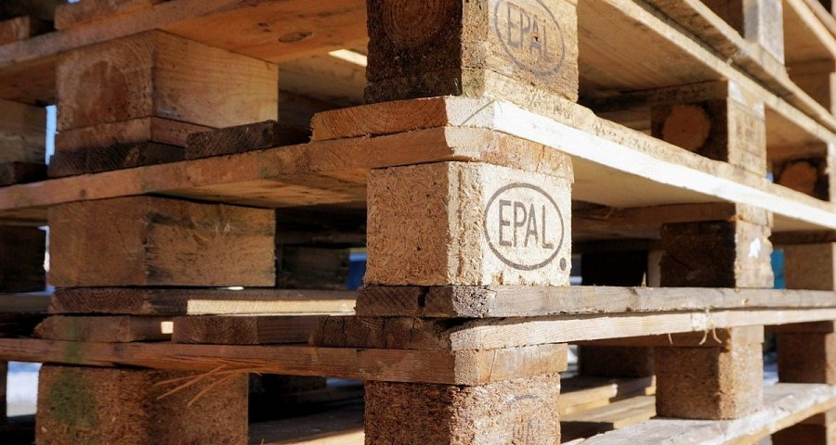

Skrót ABC oznacza jakość towarów. Palety ABC zawierają zatem asortyment, który będziemy rozróżniać na podstawie jego stanu. Zatem palety klasy A to towar nowy, nieużywany. Palety B zaś to towar powystawowy lub sprawny ze zwrotów a palety nazywane C to inaczej towar uszkodzony. Co ciekawe, palety mix zdecydowanie wypierają z rynku wspomniane palety ABC. MIX to palety, na które składają się produkty pochodzące z końcówek serii, wyposażenie pochodzące ze zwrotów czy też nadwyżki towarów lub sprzęt poekspozycyjny. **Czy opłaca się kupować palety mix?**

**Czy opłaca się kupować palety mix?**

Firmy, które specjalizują się w kupowaniu nadwyżek towarów szczególnie interesują się zarówno paletami ABC jak i paletami Mix. Dlaczego jest to popularna forma transakcji w branży handlowej? *Czy opłaca się kupować palety mix*? Odpowiedź na to pytanie przedstawione jest w artykule na blogu firmy Odkupimy.